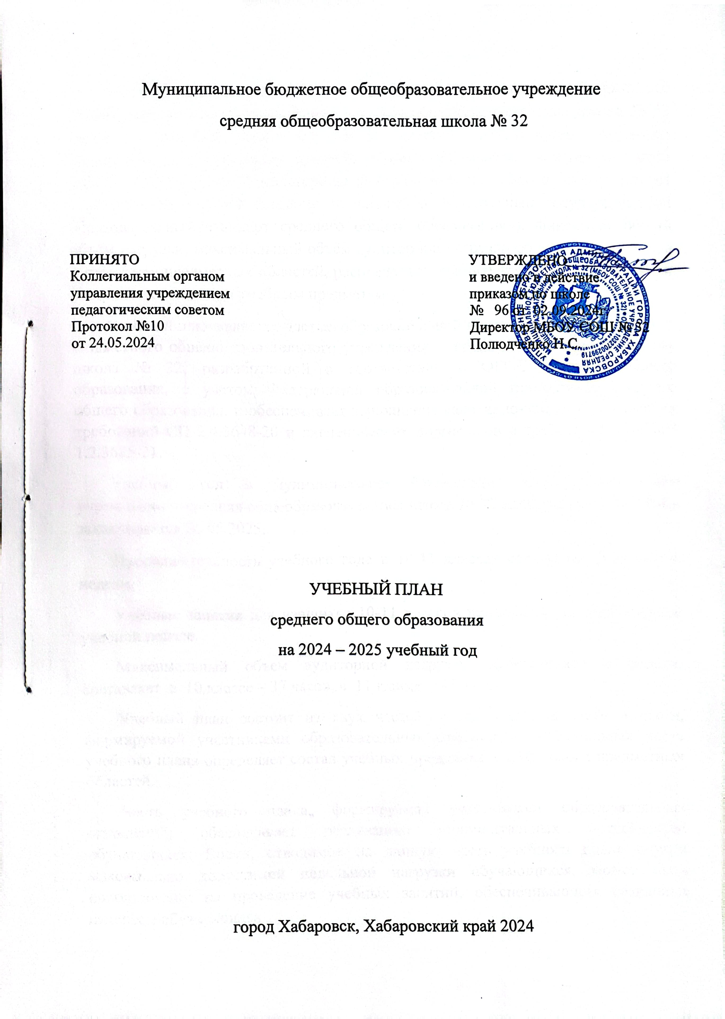

Учебный план среднего общего образования муниципального бюджетного общеобразовательного учреждения средняя общеобразовательная школа № 32 (далее - учебный план) для 10-11 классов, реализующих основную образовательную программу среднего общего образования, соответствующую ФГОС СОО (Приказ Министерства просвещения Российской Федерации от 12.08.2022 № 732 «О внесении изменений в федеральный государственный образовательный стандарт среднего общего образования»), фиксирует общий объём нагрузки, максимальный объём аудиторной нагрузки обучающихся, состав и структуру предметных областей, распределяет учебное время, отводимое на их освоение по классам и учебным предметам.

Учебный план является частью образовательной программы муниципального бюджетного общеобразовательного учреждения средняя общеобразовательная школа № 32, разработанной в соответствии с ФГОС среднего общего образования, с учетом Федеральной образовательной программой среднего общего образования, и обеспечивает выполнение санитарно-эпидемиологических требований СП 2.4.3648-20 и гигиенических нормативов и требований СанПиН 1.2.3685-21.

Учебный год в муниципальном бюджетном общеобразовательном учреждении средняя общеобразовательная школа № 32 начинается 02.09.2024 и заканчивается 26.05.2025.

Продолжительность учебного года в 10-11 классах составляет 34 учебные недели.

Учебные занятия для учащихся 10-11 классов проводятся по 6-ти дневной учебной неделе.

Максимальный объем аудиторной нагрузки обучающихся в неделю составляет в 10 классе – 37 часов, в 11 классе – 37 часов.

Учебный план состоит из двух частей — обязательной части и части, формируемой участниками образовательных отношений. Обязательная часть учебного плана определяет состав учебных предметов обязательных предметных областей.

Часть учебного плана, формируемая участниками образовательных отношений, обеспечивает реализацию индивидуальных потребностей обучающихся. Время, отводимое на данную часть учебного плана внутри максимально допустимой недельной нагрузки обучающихся, может быть использовано: на проведение учебных занятий, обеспечивающих различные интересы обучающихся

В Муниципальном бюджетном общеобразовательном учреждении средняя общеобразовательная школа № 32 языком обучения является русский язык.

При изучении предметов осуществляется деление учащихся на подгруппы.

Промежуточная аттестация – процедура, проводимая с целью оценки качества освоения обучающимися части содержания (оценивание по полугодиям) или всего объема учебной дисциплины за учебный год (годовое оценивание).

Промежуточная/годовая аттестация обучающихся за полугодие осуществляется в соответствии с календарным учебным графиком.

Все предметы обязательной части учебного плана оцениваются по четвертям. Предметы из части, формируемой участниками образовательных отношений, являются безотметочными и оцениваются «зачет» или «незачет» по итогам четверти.

Промежуточная аттестация проходит на последней учебной неделе четверти. Формы и порядок проведения промежуточной аттестации определяются «Положением о формах, периодичности и порядке  
текущего контроля успеваемости и промежуточной аттестации обучающихся муниципального бюджетного общеобразовательного учреждения средняя общеобразовательная школа № 32».

Освоение основной образовательной программы среднего общего образования завершается итоговой аттестацией.

Нормативный срок освоения основной образовательной программы среднего общего образования составляет 2 года.

УЧЕБНЫЙ ПЛАН

Социально-экономический профиль, направленность - финансовая

|  |  |  |  |
| --- | --- | --- | --- |
| **Предметная область** | **Учебный предмет/курс** | **Количество часов в неделю** | |
| **10А**  **2024-2025 учебный год** | **11А**  **2025-2026 учебный год** |
| **Обязательная часть** | | | |
| Русский язык и литература | Русский язык | 2 | 2 |
| Литература | 3 | 3 |
| Иностранные языки | Иностранный язык | 3 | 3 |
| Математика и информатика | Алгебра и начала математического анализа(углубленный уровень) | 4 | 4 |
| Геометрия (углубленный уровень) | 3 | 3 |
| Вероятность и статистика (углубленный уровень) | 1 | 1 |
| Информатика | 1 | 1 |
| Общественно-научные предметы | История | 2 | 2 |
| Обществознание (углубленный уровень) | 4 | 4 |
| География | 1 | 1 |
| Естественно-научные предметы | Физика | 2 | 2 |
| Химия | 1 | 1 |
| Биология | 1 | 1 |
| Физическая культура | Физическая культура | 2 | 2 |
| Основы безопасности и защиты Родины | Основы безопасности и защиты Родины | 1 | 1 |
| ----- | Индивидуальный проект | 1 | 0 |
| Итого | | 32 | 31 |
| **Часть, формируемая участниками образовательных отношений** | | | |
| **Наименование учебного курса** | |  |  |
| Основы самозанятости и предпринимательства | | 1 | 0 |
| Финансовая грамотность.Цифровой мир | | 1 | 1 |
| Наша Конституция | | 1 | 1 |
| Экономика | | 1 | 1 |
| Углубленное изучение отдельных тем математики | | 1 | 1 |
| Итого | | 5 | 4 |
| ИТОГО недельная нагрузка | | 37 | 35 |
| Количество учебных недель | | 34 | 34 |
| Всего часов в год | | 1258 | 1190 |

**План внеурочной деятельности (недельный)**

Муниципальное бюджетное общеобразовательное учреждение средняя общеобразовательная школа № 32

Социально-экономический профиль, направленность - финансовая

|  |  |  |
| --- | --- | --- |
| **Учебные курсы** | **Количество часов в неделю** | |
| **10А**  **2024-2025 учебный год** | **11А**  **2025-2026 учебный год** |
| **Обязательная часть** |  |  |
| Разговоры о важном | 1 | 1 |
| Россия - мои горизонты | 1 | 1 |
| Функциональная грамотность | 1 | 1 |
| **Интеллектуальное и социокультурное направление** |  |  |
| Россия - моя история | 1 | 1 |
| Интеллектуальное и социокультурное направление | 1 | 1 |
| Формирование метапредметных компетенций через решение предметных задач по истории и обществознанию | 1 | 1 |
| **Социальные интересы и потребности** |  |  |
| Социальные интересы и потребности | 1 | 1 |
| Проектная деятельность | 1 | 1 |
| **Творчество и физическое развитие** |  |  |
| Театральная студия "ARTMIX" | 1 | 1 |
| Ритмика | 1 | 1 |
| ИТОГО недельная нагрузка | 10 | 10 |

УЧЕБНЫЙ ПЛАН

Гуманитарный профиль, направленность – психолого-педагогическая

|  |  |  |  |
| --- | --- | --- | --- |
| **Предметная область** | **Учебный предмет/курс** | **Количество часов в неделю** | |
| **10Б**  **2024-2025 учебный год** | **11Б**  **2025-2026 учебный год** |
| **Обязательная часть** | | | |
| Русский язык и литература | Русский язык | 2 | 2 |
| Литература (углубленный уровень) | 5 | 5 |
| Иностранные языки | Иностранный язык (углубленный уровень) | 5 | 5 |
| Математика и информатика | Алгебра и начала математического анализа | 2 | 3 |
| Геометрия | 2 | 1 |
| Вероятность и статистика | 1 | 1 |
| Информатика | 1 | 1 |
| Общественно-научные предметы | История (углубленный уровень) | 4 | 4 |
| Обществознание | 2 | 2 |
| География | 1 | 1 |
| Естественно-научные предметы | Физика | 2 | 2 |
| Химия | 1 | 1 |
| Биология | 1 | 1 |
| Физическая культура | Физическая культура | 2 | 2 |
| Основы безопасности и защиты Родины | Основы безопасности и защиты Родины | 1 | 1 |
| ----- | Индивидуальный проект | 1 | 0 |
| Итого | | 33 | 32 |
| **Часть, формируемая участниками образовательных отношений** | | | |
| **Наименование учебного курса** | |  |  |
| Основы педагогики и психологии | | 1 | 1 |
| Деловой английский | | 1 | 1 |
| История Дальнего Востока России. Проектно-исследовательская деятельность | | 1 | 1 |
| Углубленное изучение отдельных тем математики | | 1 | 1 |
| Математическое моделирование | | 0 | 1 |
| Итого | | 4 | 5 |
| ИТОГО недельная нагрузка | | 37 | 37 |
| Количество учебных недель | | 34 | 34 |
| Всего часов в год | | 1258 | 1258 |

**План внеурочной деятельности (недельный)**

Муниципальное бюджетное общеобразовательное учреждение средняя общеобразовательная школа № 32

Гуманитарный профиль, направленность – психолого-педагогическая

|  |  |  |
| --- | --- | --- |
| **Учебные курсы** | **Количество часов в неделю** | |
| **10Б**  **2024-2025 учебный год** | **11Б**  **2025-2026 учебный год** |
| **Обязательная часть** |  |  |
| Разговоры о важном | 1 | 1 |
| Россия - мои горизонты | 1 | 1 |
| Функциональная грамотность | 1 | 1 |
| **Интеллектуальное и социокультурное направление** |  |  |
| Россия - моя история | 1 | 1 |
| Интеллектуальное и социокультурное направление | 1 | 1 |
| Формирование метапредметных компетенций через решение предметных задач по истории и обществознанию | 1 | 1 |
| **Социальные интересы и потребности** |  |  |
| Проектная деятельность | 1 | 1 |
| Школа вожатого | 1 | 1 |
| **Творчество и физическое развитие** |  |  |
| Театральная студия "ARTMIX" | 1 | 1 |
| Ритмика | 1 | 1 |
| ИТОГО недельная нагрузка | 10 | 10 |

УЧЕБНЫЙ ПЛАН

Естественно-научный профиль, направленность - медицинская

|  |  |  |  |
| --- | --- | --- | --- |
| **Предметная область** | **Учебный предмет/курс** | **Количество часов в неделю** | |
| **10Б**  **2024-2025 учебный год** | **11Б**  **2025-2026 учебный год** |
| **Обязательная часть** | | | |
| Русский язык и литература | Русский язык | 2 | 2 |
| Литература | 3 | 3 |
| Иностранные языки | Иностранный язык | 3 | 3 |
| Математика и информатика | Алгебра и начала математического анализа | 2 | 3 |
| Геометрия | 2 | 1 |
| Вероятность и статистика | 1 | 1 |
| Информатика | 1 | 1 |
| Общественно-научные предметы | История | 2 | 2 |
| Обществознание | 2 | 2 |
| География | 1 | 1 |
| Естественно-научные предметы | Физика | 2 | 2 |
| Химия (углубленный уровень) | 3 | 3 |
| Биология (углубленный уровень) | 3 | 3 |
| Физическая культура | Физическая культура | 2 | 2 |
| Основы безопасности и защиты Родины | Основы безопасности и защиты Родины | 1 | 1 |
| ----- | Индивидуальный проект | 1 | 0 |
| Итого | | 31 | 30 |
| **Часть, формируемая участниками образовательных отношений** | | | |
| **Наименование учебного курса** | |  |  |
| Основы педагогики и психологии | | 1 | 1 |
| Углубленное изучение отдельных тем математики | | 1 | 1 |
| Медицинская статистика | | 1 | 1 |
| Физическая химия | | 1 | 1 |
| Генетика | | 1 | 1 |
| Оказание первой помощи | | 1 | 1 |
| Итого | | 6 | 6 |
| ИТОГО недельная нагрузка | | 37 | 36 |
| Количество учебных недель | | 34 | 34 |
| Всего часов в год | | 1258 | 1224 |

**План внеурочной деятельности (недельный)**

Муниципальное бюджетное общеобразовательное учреждение средняя общеобразовательная школа № 32

Естественно-научный профиль, направленность - медицинская

|  |  |  |
| --- | --- | --- |
| **Учебные курсы** | **Количество часов в неделю** | |
| **10Б**  **2024-2025 учебный год** | **11Б**  **2025-2026 учебный год** |
| **Обязательная часть** |  |  |
| Разговоры о важном | 1 | 1 |
| Россия - мои горизонты | 1 | 1 |
| Функциональная грамотность | 1 | 1 |
| **Интеллектуальное и социокультурное направление** |  |  |
| Россия - моя история | 1 | 1 |
| Интеллектуальное и социокультурное направление | 1 | 1 |
| **Социальные интересы и потребности** |  |  |
| Социальные интересы и потребности | 1 | 1 |
| Юнармия | 1 | 1 |
| **Творчество и физическое развитие** |  |  |
| Театральная студия "ARTMIX" | 1 | 1 |
| Ритмика | 1 | 1 |
| Игровое ГТО | 1 | 1 |
| ИТОГО недельная нагрузка | 10 | 10 |

УЧЕБНЫЙ ПЛАН 11А класса

Социально-экономический профиль - педагогическая направленность

|  |  |  |  |
| --- | --- | --- | --- |
| **Предметная область** | **Учебный предмет/курс** | **Количество часов в неделю** | |
|  | **11А**  **2024-2025 учебный год** |
| **Обязательная часть** | | | |
| Русский язык и литература | Русский язык |  | 2 |
| Литература |  | 3 |
| Иностранные языки | Иностранный язык |  | 3 |
| Математика и информатика | Алгебра и начала математического анализа (углубленный уровень) |  | 4 |
| Геометрия (углубленный уровень) |  | 3 |
| Вероятность и статистика (углубленный уровень) |  | 1 |
| Информатика |  | 1 |
| Общественно-научные предметы | История |  | 2 |
| Обществознание (углубленный уровень) |  | 4 |
| География |  | 1 |
| Естественно-научные предметы | Физика |  | 2 |
| Химия |  | 1 |
| Биология |  | 1 |
| Физическая культура | Физическая культура |  | 3 |
| Основы безопасности и защиты Родины | Основы безопасности и защиты Родины |  | 1 |
| ----- | Индивидуальный проект |  | 0 |
| Итого | |  | 32 |
| **Часть, формируемая участниками образовательных отношений** | | | |
| **Наименование учебного курса** | |  |  |
| Основы педагогики и психологии | |  | 1 |
| Практикум по основным вопросам курса обществознания | |  | 1 |
| Углубленное изучение отдельных тем математики | |  | 1 |
| Семьеведение | |  | 1 |
| Россия – моя история | |  | 1 |
| Итого | |  | 5 |
| ИТОГО недельная нагрузка | |  | 37 |
| Количество учебных недель | |  | 34 |
| Всего часов в год | |  | 1258 |

**План внеурочной деятельности (недельный)**

Муниципальное бюджетное общеобразовательное учреждение средняя общеобразовательная школа № 32

Социально-экономический профиль

|  |  |  |
| --- | --- | --- |
| **Учебные курсы** | **Количество часов в неделю** | |
|  | **11А**  **2024-2025 учебный год** |
| Разговоры о важном |  | 1 |
| Русский язык и культура речи |  | 1 |
| Россия - мои горизонты |  | 1 |
| Интеллектуальное и социокультурное направление |  | 3 |
| Творчество и физическое развитие |  | 2 |
| Социальные интересы и потребности |  | 1 |
| Функциональная грамотность |  | 1 |
| ИТОГО недельная нагрузка |  | 10 |

УЧЕБНЫЙ ПЛАН 11Б класса

Технологический профиль – педагогическая направленность

|  |  |  |  |
| --- | --- | --- | --- |
| **Предметная область** | **Учебный предмет/курс** | **Количество часов в неделю** | |
|  | **11Б**  **2024-2025 учебный год** |
| **Обязательная часть** | | | |
| Русский язык и литература | Русский язык |  | 2 |
| Литература |  | 3 |
| Иностранные языки | Иностранный язык |  | 3 |
| Математика и информатика | Алгебра и начала математического анализа (углубленный уровень) |  | 4 |
| Геометрия (углубленный уровень) |  | 3 |
| Вероятность и статистика (углубленный уровень) |  | 1 |
| Информатика |  | 1 |
| Общественно-научные предметы | История |  | 2 |
| Обществознание |  | 2 |
| География |  | 1 |
| Естественно-научные предметы | Физика (углубленный уровень) |  | 5 |
| Химия |  | 1 |
| Биология |  | 1 |
| Физическая культура | Физическая культура |  | 3 |
| Основы безопасности и защиты Родины | Основы безопасности и защиты Родины |  | 1 |
| ----- | Индивидуальный проект |  | 0 |
| Итого | |  | 33 |
| **Часть, формируемая участниками образовательных отношений** | | | |
| **Наименование учебного курса** | |  |  |
| Основы педагогики и психологии | |  | 1 |
| Избранные задачи по информатике | |  | 1 |
| Семьеведение | |  | 1 |
| Россия – моя история | |  | 1 |
| Итого | |  | 4 |
| ИТОГО недельная нагрузка | |  | 37 |
| Количество учебных недель | |  | 34 |
| Всего часов в год | |  | 1258 |

**План внеурочной деятельности (недельный)**

Муниципальное бюджетное общеобразовательное учреждение средняя общеобразовательная школа № 32

Технологический профиль

|  |  |  |
| --- | --- | --- |
| **Учебные курсы** | **Количество часов в неделю** | |
|  | **11Б**  **2024-2025 учебный год** |
| Разговоры о важном |  | 1 |
| Углубленное изучение отдельных тем математики |  | 1 |
| Россия - мои горизонты |  | 1 |
| Интеллектуальное и социокультурное направление |  | 3 |
| Творчество и физическое развитие |  | 1 |
| Социальные интересы и потребности |  | 2 |
| Функциональная грамотность |  | 1 |
| ИТОГО недельная нагрузка |  | 10 |

УЧЕБНЫЙ ПЛАН 11Б класса

Естественно-научный профиль - педагогическая направленность

|  |  |  |  |
| --- | --- | --- | --- |
| **Предметная область** | **Учебный предмет/курс** | **Количество часов в неделю** | |
|  | **11Б**  **2024-2025 учебный год** |
| **Обязательная часть** | | | |
| Русский язык и литература | Русский язык |  | 2 |
| Литература |  | 3 |
| Иностранные языки | Иностранный язык |  | 3 |
| Математика и информатика | Алгебра и начала математического анализа (углубленный уровень) |  | 4 |
| Геометрия (углубленный уровень) |  | 3 |
| Вероятность и статистика(углубленный уровень) |  | 1 |
| Информатика |  | 1 |
| Общественно-научные предметы | История |  | 2 |
| Обществознание |  | 2 |
| География |  | 1 |
| Естественно-научные предметы | Физика |  | 2 |
| Химия (углубленный уровень) |  | 3 |
| Биология (углубленный уровень) |  | 3 |
| Физическая культура | Физическая культура |  | 3 |
| Основы безопасности и защиты Родины | Основы безопасности и защиты Родины |  | 1 |
| ----- | Индивидуальный проект |  | 0 |
| Итого | |  | 34 |
| **Часть, формируемая участниками образовательных отношений** | | | |
| **Наименование учебного курса** | |  |  |
| Основы педагогики и психологии | |  | 1 |
| Россия – моя история | |  | 1 |
| Семьеведение | |  | 1 |
| Итого | |  | 3 |
| ИТОГО недельная нагрузка | |  | 37 |
| Количество учебных недель | |  | 34 |
| Всего часов в год | |  | 1258 |

План внеурочной деятельности (недельный)

Муниципальное бюджетное общеобразовательное учреждение средняя общеобразовательная школа № 32

Естественно-научный профиль

|  |  |  |
| --- | --- | --- |
| **Учебные курсы** | **Количество часов в неделю** | |
|  | **11Б**  **2024-2025 учебный год** |
| Разговоры о важном |  | 1 |
| Клетки и ткани |  | 1 |
| Россия - мои горизонты |  | 1 |
| Интеллектуальное и социокультурное направление |  | 3 |
| Творчество и физическое развитие |  | 2 |
| Социальные интересы и потребности |  | 1 |
| Функциональная грамотность |  | 1 |
| ИТОГО недельная нагрузка |  | 10 |